waVadym Semkovych

296669

25.03.2020

Sprawozdanie 3

Metoda największego spadku dla macierzy wstęgowej

1. **Wstęp teoretyczny**

Metoda największego spadku polega na przybliżaniu w każdym kroku wektora rozwiązań $\vec{x}$, jednocześnie zmniejszając wartości w wektorze reszt $\vec{r}$, dążąc do ich wyzerowania, działa w przypadku, gdy macierz 𝑨 jest symetryczna i dodatnio określona.

Przybliżone rozwiązanie w 𝒊 + 𝟏 iteracji ma postać:

$${\vec{x}}_{i+1}= {\vec{x}}_{i}+ a_{i}{\vec{v}}_{i}$$

Jako ${\vec{v}}_{i}$ wybieramy kierunek gradientu ***Q***:

$$∇Q=A{\vec{x}}_{i}- \vec{b}= -{\vec{r}}_{i }$$

$${\vec{v}}_{i}= -{\vec{r}}_{i }$$

W celu znalezienia współczynnika $a_{i}$ obliczamy $Q(x_{i+1})$:

$$Q\left({\vec{x}}_{i}- a_{i}{\vec{r}}_{i}\right)= -\frac{1}{2}{\vec{x}}_{i}^{T}\vec{r} - \frac{1}{2}{\vec{x}}_{i}^{T}\vec{b}- \frac{1}{2}a_{i}^{2}{\vec{r}}_{i}^{T}A{\vec{r}}_{i }+ a_{i}{\vec{r}}_{i}^{T}{\vec{r}}_{i }$$

i różniczkujemy je po parametrze wariacyjnym w celu znalezienia minimum:

$$\frac{dQ}{da_{i}}= {\vec{r}}_{i}^{T}{\vec{r}}_{i }+ a_{i}{\vec{r}}_{i}^{T}A{\vec{r}}_{i }$$

$$a_{i}=- \frac{{\vec{r}}_{i}^{T}{\vec{r}}_{i }}{{\vec{r}}_{i}^{T}A{\vec{r}}_{i }}$$

Kolejne przybliżenie w metodzie największego spadku opisuje wyrażenie:

$${\vec{x}}_{i+1}= {\vec{x}}_{i}+ \frac{{\vec{r}}_{i}^{T}{\vec{r}}_{i }}{{\vec{r}}_{i}^{T}A{\vec{r}}_{i }}{\vec{r}}_{i }$$

Dla którego zachodzi warunek:

$$Q\left({\vec{x}}_{i+1}\right)< Q\left({\vec{x}}_{i}\right)$$

1. **Problem**

Nasze zadanie polegało na rozwiązaniu układu równań liniowych $A\vec{x}= \vec{b}$ metodą największego spadku. Elementy macierzy $A_{n×n}$ (n = 1000) zdefiniowane są następująco(m = 5) :

$$A_{i,j }= \frac{1}{1+i+h}, gdy \left|i-j\right| ≤m, i,j=0, …, n-1$$

$$A_{i,j }= 0, gdy \left|i-j\right| >m$$

Następnie tworzymy wektor wyrazów wolnych $\vec{b}.$ Jego elementy wypełniamy następująco:

$$b_{i}=i, i=0, …, n-1$$

Następnie co trzeba było zrobić, to zaprogramować metodę największego spadku do rozwiązania układu równań liniowych $A\vec{x}= \vec{b}$ najpierw dla $\vec{x}=0,$ a następnie dla $\vec{x}=1$. W każdej iteracji zapisywaliśmy do pliku: aktualny numer iteracji (**k**), wartość normy euklidesowej wektora reszt (${\left\|{\vec{r}}_{k}\right\|}_{2}=\sqrt{{\vec{r}}_{k}^{T}{\vec{r}}_{k}}$), wartość $a_{k}$, wartość normy euklidesowej wektora rozwiązań (${\left\|x_{k}\right\|}_{2}=\sqrt{{\vec{x}}_{k}^{T}{\vec{x}}_{k}}$).

1. **Wyniki**

Na podstawie otrzymanych danych wygenerowaliśmy wykres w programie GnuPlot.

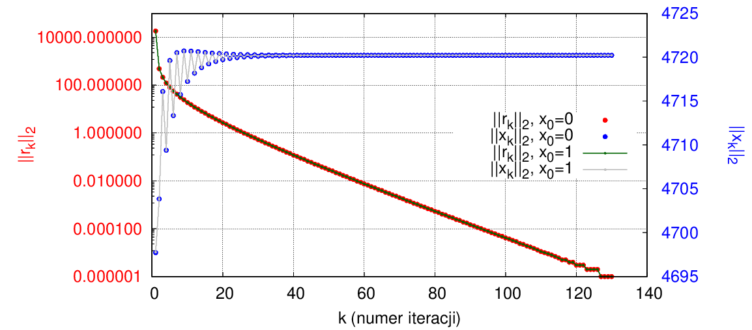

*Wykres1. Norma wektora reszt i rozwiązania.*

Jeszcze dodatkowo obliczyliśmy czas wykonania programu dla metod: eliminacji zupełnej i największego spadku.

Metoda eliminacji zupełnej: 22 sekundy

Metoda największego spadku: 0.6 sekundy

1. **Wnioski**

Korzystając z metody największego spadku, udało się rozwiązać układ równań liniowych $A\vec{x}= \vec{b}$**.** Dla $\vec{x}=0$ **i $\vec{x}=1$** ilość iteracji jest jednakowa, więc postać wektora startowego na to nie wpływa. Metoda jest wygodna dla rozwiązywania dużych macierzy i działa dość szybko, można zaoszczędzić sporo pamięci potrzebnej do obliczeń, ale dla małych macierzy metody bezpośrednie są szybsze.